Артикул | Фото | Описание | Цена
Спортивные комплексы и ворота

СК1 | 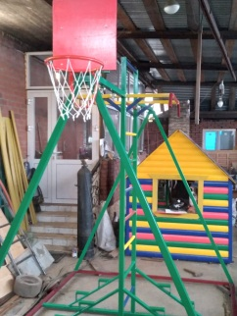 | Спортивный комплекс с лестницей | От 18000
СК2 | 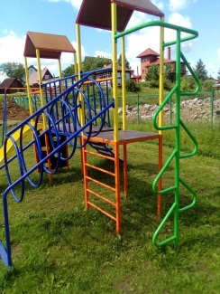 | Спортивный комплекс с дополнительными архитектурными формами | От 45000
СК3 | 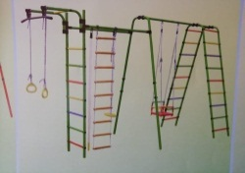 | Спортивный комплекс с 4 лестницами и качелью | От 40000
СВ1 | 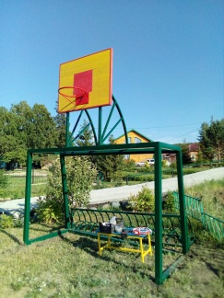 | Ворота футбольные с баскетбольным щитом | От 40000
Качели

КД1 | 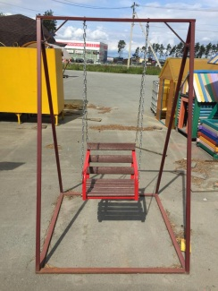 | Качель детская одинарная | От 8000
КД2 | 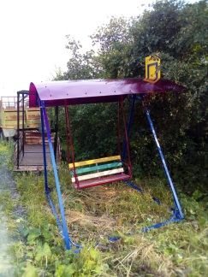 | Качель детская одинарная с крышей | От 15000
КД3 | 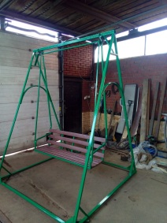 | Качель двухместная | От 14000
Скамейки и беседки

БСК1 | 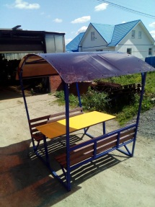 | Беседка | От 18000
СКК2 | 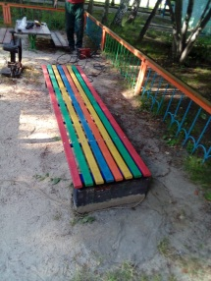 | Скамейка детская | От 7000
СКК3 | 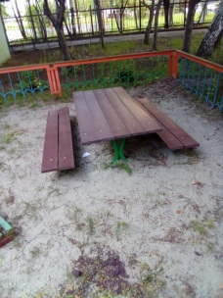 | Скамейка детская со столиком | От 9000
Песочницы

ПС1 | 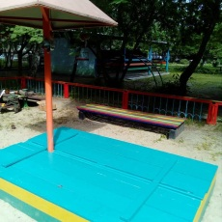 | Песочница детская с крышкой | От 9000
Иные изделия

НС 1 | 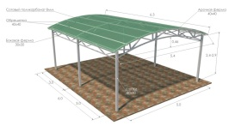 | Навес | От 50000
МТ | 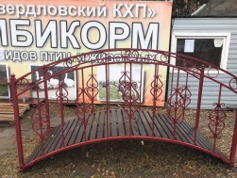 | Мостик | От 20000
Холодная ковка

ХК | 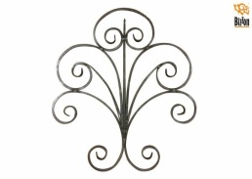 | Элементы холодной ковки | От 40 руб/элемент
СКБ1 | 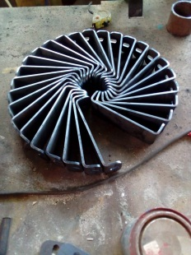 | Скоба металлическая | От 300 руб/шт
ПК1 | 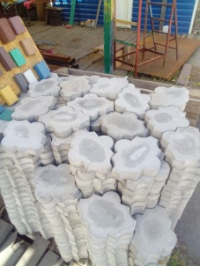 | Плитка тротуарная | От 300 руб/кв м.
Мангалы

МГ 1 | 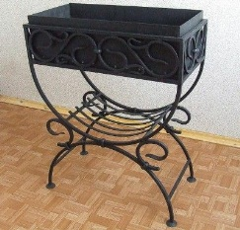 | Мангал с элементами холодной ковки | От 6000
МГ 2 | 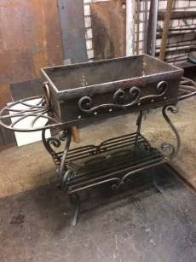 | Мангал с полочкой | От 7000
МГ3 | 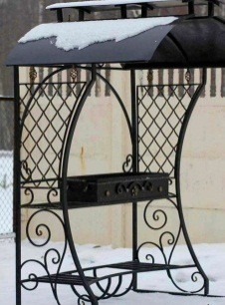 | Мангал с навесом | От 10000
МГ4 | 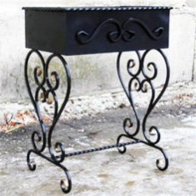 | Мангал на фигурных ножках | От 6000
МГ5 | 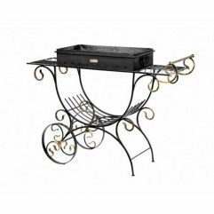 | Мангал на колесиках | От 11000
МГ6 | 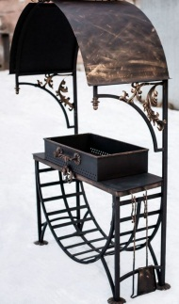 | Мангал с навесом и холодной ковкой | От 11000
Доска полимерная

ДСК1 | 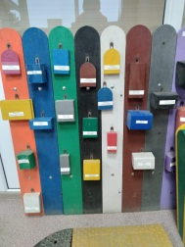 | Доска полимерная | См прайс лист
КМП1 | 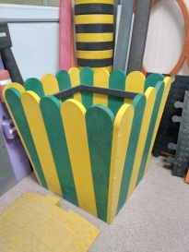 | Компостница | От 35000

